URBANER 延伸分析報告
路線A：WTP 願付溢價（補入真實售價重估 β_price）
路線B：Share-of-Preference 偏好市佔模擬
路線C：Hedonic Pricing 市場定價回歸
資料截止：2026-05-07 最新競品月份：2026-03

路線A：WTP 願付溢價分析
方法說明
以各 ASIN 的真實 Amazon 售價（USD / JPY）作為連續變數，
透過 Split-model Logistic Regression 估計 β_price。
WTP 公式：WTP(屬性升一級) = β_屬性 / |β_price|，
代表消費者願意為該屬性品質提升一個品質分（0–10 scale）多付的金額。
🇺🇸 美國市場
- 有效樣本：19 個 SKU
- β_price = -0.0212 p = 0.3864
- 可靠性：✅ 可計算 WTP
排名 | 屬性 | β 係數 | WTP（$/品質分） | p 值 | 顯著
1 | 機身尺寸 | 1.9001 | $89.81 | 0.0209
2 | 附件件數 | 1.6897 | $79.86 | 0.0172
3 | 長度調整段數 | 1.6541 | $78.18 | 0.0114
4 | 功能合一數 | 1.2497 | $59.07 | 0.0244
5 | 充電方式(USB-C) | 0.6854 | $32.39 | 0.0346
6 | 電源類型 | 0.5558 | $26.27 | 0.0799 | †
7 | 防水等級 | 0.5160 | $24.39 | 0.0929 | †

🇯🇵 日本市場
- 有效樣本：21 個 SKU
- β_price = 0.0004 p = 0.0963 †
- 可靠性：⚠️ β_price 為正，WTP 僅供方向參考
排名 | 屬性 | β 係數 | WTP（¥/品質分） | p 值 | 顯著
1 | 長度調整段數 | 3.2111 | ¥7961.07 | 0.0419
2 | 調整精度 | 2.7321 | ¥6773.50 | 0.0241
3 | 附件件數 | 2.1001 | ¥5206.70 | 0.0221
4 | 電源類型 | 1.7489 | ¥4335.87 | 0.0528 | †
5 | 電池續航時間 | 1.7370 | ¥4306.33 | 0.0304
6 | 機身尺寸 | 0.7309 | ¥1812.08 | 0.2128
7 | 防水等級 | 0.3665 | ¥908.64 | 0.2278

⚠️ β_price > 0，WTP 方向性參考
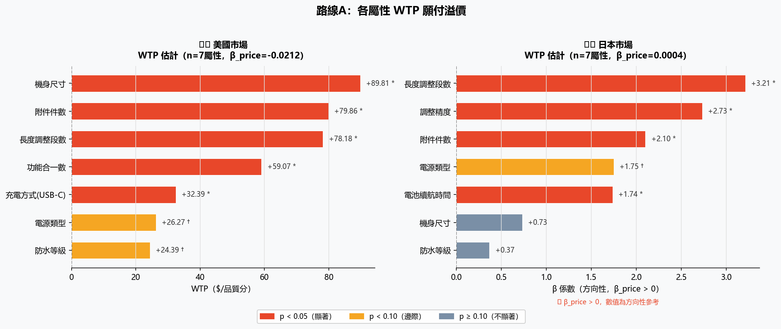
路線A WTP 圖表
WTP 解讀：若 β_price < 0（符合經濟理論），WTP = β_屬性 / |β_price|，
表示消費者願意為該屬性每提升 1 分（0–10 scale）多付的金額。
若 β_price > 0，代表樣本中高售價商品評分反而較高（品質訊號效果），
WTP 數字在此情境下為方向性參考，不宜直接用於定價決策。

路線B：Share-of-Preference 偏好市佔模擬
方法說明
以 Multinomial Logit 計算選擇集（URBANER + 競品）中各 SKU 的偏好份額：
P(選擇 i) = exp(Uᵢ) / Σ exp(Uⱼ) Uᵢ = Σ β_attr × 品質分
選擇集：URBANER（US 4個 / JP 6個）
＋競品（US 15個 / JP 15個）
🇺🇸 美國市場
 | 偏好份額
URBANER 合計 | 0.0%
競品合計 | 100.0%

各 SKU 偏好份額排名（前 10）
排名 | ASIN | 品牌 | 偏好份額 | avg★
1 | B0FL267TCG | 競品 | 39.35% | 4.52
2 | B0GLJRLS5G | 競品 | 36.48% | 4.91
3 | B0G1Z1QKJ8 | 競品 | 12.85% | 4.68
4 | B0F2RSTDSJ | 競品 | 7.90% | 4.47
5 | B0FS5TCR3B | 競品 | 3.20% | 4.28
6 | B0D97YBP2X | 競品 | 0.20% | 3.91
7 | B0GL2GP74J | URBANER | 0.01% | 4.19
8 | B0823PD6XD | URBANER | 0.01% | 4.40
9 | B0BVVKKXFZ | URBANER | 0.01% | 4.23
10 | B0GHS5T1Y3 | 競品 | 0.00% | 3.47

屬性升級模擬（將 URBANER 各屬性品質分升至 High=10）
排名 | 升級屬性 | 現況份額 | 升級後份額 | 增幅
1 | 機身尺寸 | 0.0% | 0.7% | +0.7%
2 | 附件件數 | 0.0% | 0.2% | +0.2%
3 | 長度調整段數 | 0.0% | 0.2% | +0.2%
4 | 功能合一數 | 0.0% | 0.2% | +0.1%
5 | 充電方式(USB-C) | 0.0% | 0.1% | +0.1%
6 | 防水等級 | 0.0% | 0.1% | +0.1%
7 | 電源類型 | 0.0% | 0.0% | +0.0%

🇯🇵 日本市場
 | 偏好份額
URBANER 合計 | 1.6%
競品合計 | 98.4%

各 SKU 偏好份額排名（前 10）
排名 | ASIN | 品牌 | 偏好份額 | avg★
1 | B0FJS3TF3V | 競品 | 39.60% | 4.34
2 | B0FJS3QR1W | 競品 | 39.60% | 4.34
3 | B07YFFLDQB | 競品 | 14.78% | 4.45
4 | B0BY1KRJZ1 | 競品 | 2.58% | 4.16
5 | B016JNKVHI | 競品 | 1.71% | 4.20
6 | B0BL2YWH3N | URBANER | 1.59% | 4.33
7 | B0742G961R | 競品 | 0.14% | 4.55
8 | B0BY18J8D9 | 競品 | 0.00% | 3.99
9 | B0FQW4KWRD | 競品 | 0.00% | 3.94
10 | B0FQWLR3BW | 競品 | 0.00% | 3.94

屬性升級模擬（將 URBANER 各屬性品質分升至 High=10）
排名 | 升級屬性 | 現況份額 | 升級後份額 | 增幅
1 | 長度調整段數 | 1.6% | 94.8% | +93.2%
2 | 調整精度 | 1.6% | 86.2% | +84.6%
3 | 附件件數 | 1.6% | 52.0% | +50.4%
4 | 電源類型 | 1.6% | 44.9% | +43.3%
5 | 機身尺寸 | 1.6% | 7.5% | +5.9%
6 | 電池續航時間 | 1.6% | 3.1% | +1.6%
7 | 防水等級 | 1.6% | 2.8% | +1.2%

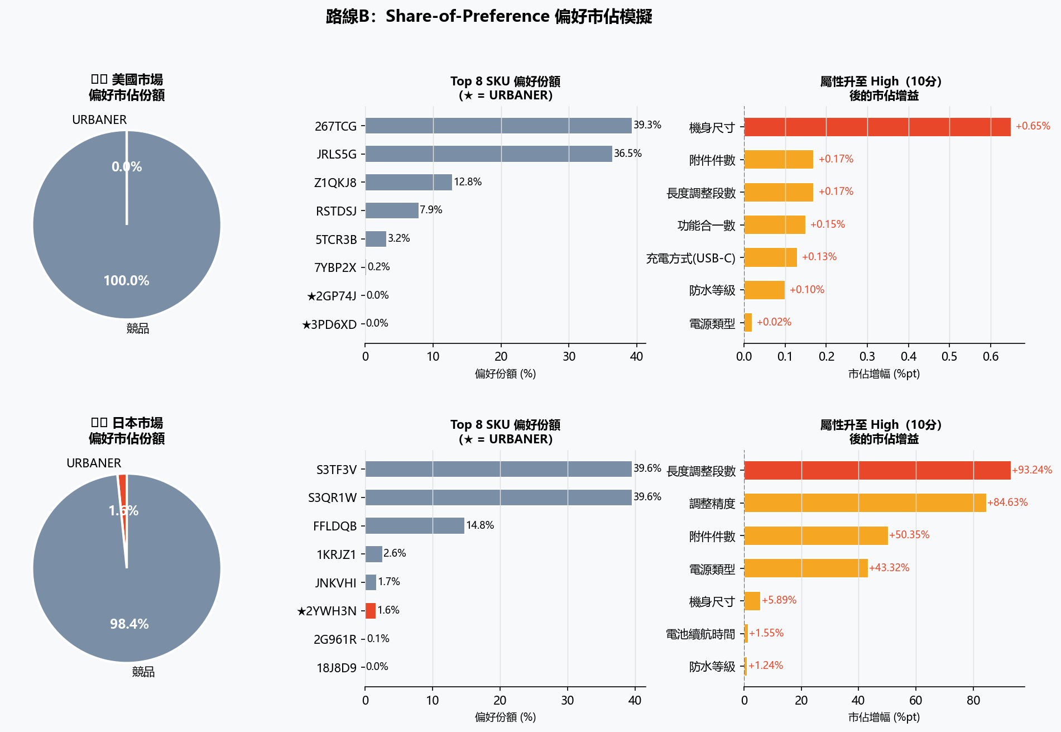
路線B 市佔模擬圖表

路線C：Hedonic Pricing 市場定價回歸
方法說明
以市場上各 SKU 的實際售價（取對數）為因變數，
產品屬性品質分（0–10）為自變數，進行 OLS 線性回歸：
ln(Price) = β₀ + β₁×附件件數品質分 + β₂×防水等級品質分 + ... + ε
每個 β 代表：市場上的競品，每提升 1 分品質，售價會上漲 β×100% 幅度
（半對數模型解讀：Δln(P) ≈ %ΔP）。
此方法純粹從市場定價行為反推 WTP，不需要問卷。
🇺🇸 美國市場（USD）
- 有效樣本：19 個 SKU
- R² = 0.425 Adj-R² = 0.059
排名 | 屬性 | β 係數 | 價格彈性（%/分） | p 值 | 顯著
1 | 附件件數 | -0.3778 | -37.8% | 0.1662
2 | 機身尺寸 | 0.2893 | 28.9% | 0.1095
3 | 功能合一數 | -0.1913 | -19.1% | 0.2985
4 | 長度調整段數 | 0.0621 | 6.2% | 0.7614
5 | 充電方式(USB-C) | 0.0619 | 6.2% | 0.3250
6 | 防水等級 | 0.0489 | 4.9% | 0.5365
7 | 電源類型 | 0.0223 | 2.2% | 0.8309

🇯🇵 日本市場（JPY）
- 有效樣本：21 個 SKU
- R² = 0.272 Adj-R² = -0.120
排名 | 屬性 | β 係數 | 價格彈性（%/分） | p 值 | 顯著
1 | 調整精度 | 0.4930 | 49.3% | 0.4856
2 | 附件件數 | -0.4165 | -41.6% | 0.5085
3 | 長度調整段數 | 0.3843 | 38.4% | 0.6015
4 | 機身尺寸 | -0.1673 | -16.7% | 0.5885
5 | 電源類型 | -0.0918 | -9.2% | 0.6163
6 | 防水等級 | 0.0323 | 3.2% | 0.7377
7 | 電池續航時間 | -0.0078 | -0.8% | 0.9023

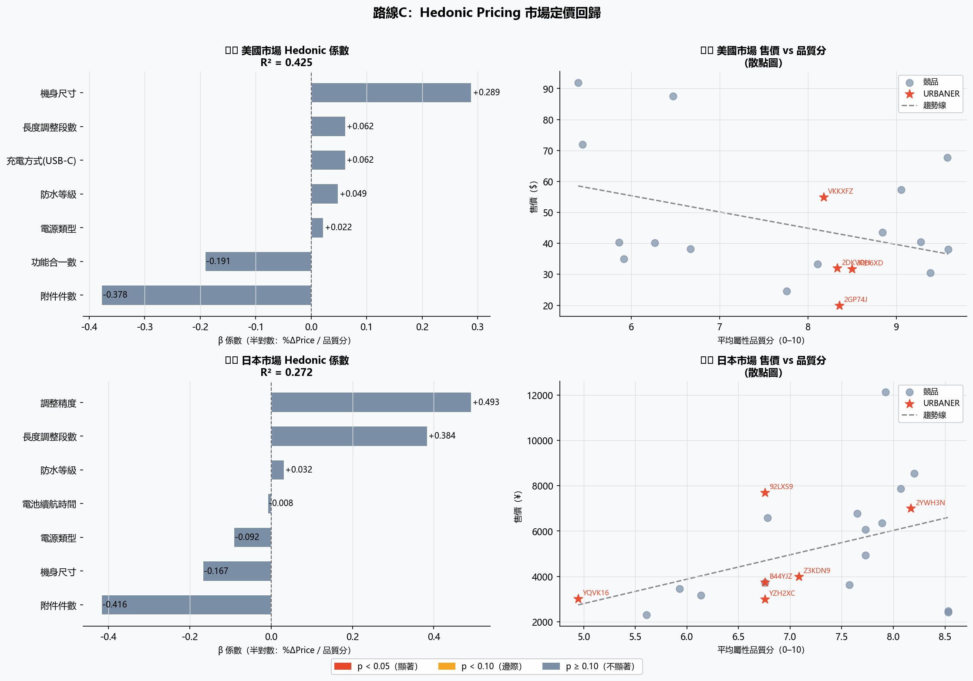
路線C Hedonic Pricing 圖表
Hedonic 解讀：β = 0.05 代表該屬性品質分每提升 1 分，
市場上對應產品的售價平均高出約 5%。
此為市場觀察值（revealed preference），反映的是競品定價策略，
而非消費者主觀願付金額，兩者概念不同，可互為參照。

三條路線綜合比較
 | 路線A WTP | 路線B 市佔 | 路線C Hedonic
核心問題 | 消費者願意多付多少？ | URBANER 市佔有多少？ | 市場如何用屬性定價？
資料來源 | 品質分 + 真實售價 | 品質分 + 月銷量 | 品質分 + 競品售價
方法 | Logit β_price | Multinomial Logit | OLS 半對數回歸
不需問卷 | ✅ | ✅ | ✅
結果用途 | 定價 / 升級決策 | 競品策略 / 規格優化 | 定價參考 / 市場定位

限制說明
項目 | 說明
樣本數 | 路線A/C US 約 19 個、JP 約 21 個，統計推論力有限，結果為方向性
β_price 方向 | 若為正，代表樣本中高價品質較高（品質訊號），WTP 需謹慎解讀
路線B 選擇集 | 僅限 001 類別 ASIN，未涵蓋所有市場競品
Hedonic 模型 | 多重共線性可能影響各 β 的穩定性（屬性間存在相關）
時間點 | 競品銷量取最新單月，可能受季節因素影響

分析腳本：`extended_analysis.py` 輸出路徑：`output_conjoint/`
作者：FourSight Lab × URBANER 產學合作專案

